在“中原行”里的秘密潜伏

作者：杨华辉
单位：广州市越秀区五羊小学
在广州珠江边的长堤大马路东面，解放大桥侧面有一座别致的三层小洋楼——中原运输商行旧址（简称“中原行”）。新中国成立前，这里曾经是中共中央华南分局重要的秘密联络点，也是中共党员温盛湘从1946年到1949年间执行秘密潜伏任务、暗中收集对敌情报、为广州胜利解放发挥重要作用的地方。
温盛湘生于1919年，广东梅县人，1932年就读于中山大学附属中学。他的哥哥温盛刚是中共党员，也是著名的“广州文总六烈士”之一。“广州文总”全称“中国左翼文化总同盟广州分盟”，是由中国共产党领导的、团结教育青年、宣传马克思列宁主义和唤起群众开展抗日救亡运动的革命群众组织。温盛湘从小就受到哥哥温盛刚进步思想的熏陶与革命启蒙教育。1933年，温盛湘在哥哥的介绍下也参加了“广州文总”，兄弟俩一起观看“广州文总”演出的《怒吼吧！中国》《观音土》《最初欧罗巴之旗》等革命话剧。看到精彩之处，哥哥总会适时引导温盛湘了解革命的意义。当哥哥与战友在家里开秘密会议的时候，温盛湘
学会了为哥哥放哨，还经常接受哥哥委派的“任务”。在帮助哥哥给其他学校的革命者送信时，还从中学到了碰上警察时应对的方法……就这样，温盛湘在哥哥的启发引导下，慢慢掌握了对敌斗争的技巧。

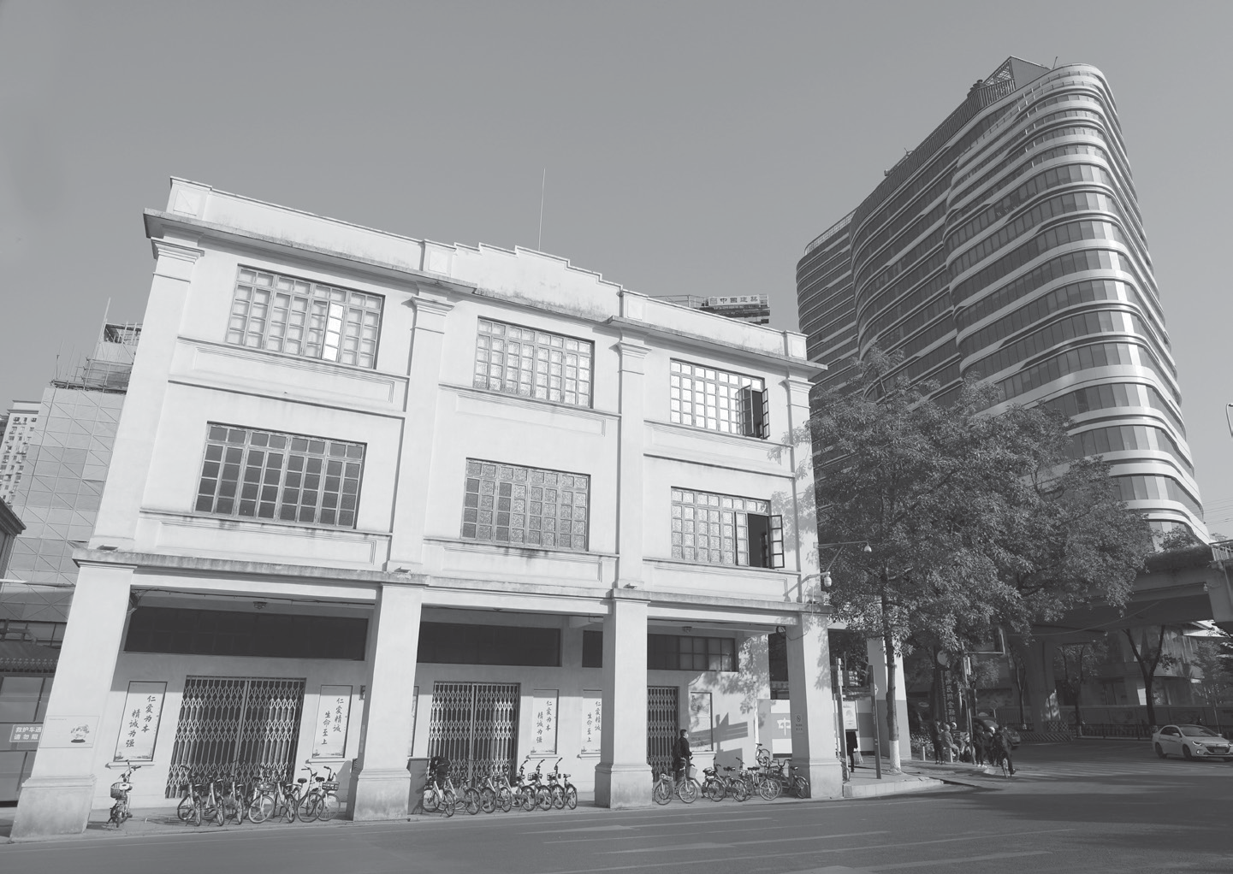
|晨光中的“中原行”旧址（杨华辉拍摄）
盛湘了解革命的意义。当哥哥与战友在家里开秘密会议的时候，温盛湘学会了为哥哥放哨，还经常接受哥哥委派的“任务”。在帮助哥哥给其他学校的革命者送信时，还从中学到了碰上警察时应对的方法……就这样，温盛湘在哥哥的启发引导下，慢慢掌握了对敌斗争的技巧。
然而，不幸的是，他的哥哥温盛刚却在一次活动中散发传单、高呼革命口号时被埋伏的国民党侦探逮捕。在狱中，尽管受尽敌人百般拷打，严刑逼供，温盛刚依旧坚贞不屈，守口如瓶，坚决不透露其他革命者的名字。由于年纪小，易于掩人耳目，温盛湘担负起了去监狱探望哥哥的任务。他利用一次次探监的机会，成功地用香烟纸架起了监狱内哥哥与外部革命党人之间的联系。1934年8月1日，温盛刚等6人被国民党杀害于广州黄花岗。时逢炎炎夏日，温盛湘得知哥哥被害的噩耗时，心如寒冰一样，他强忍着心中巨大的悲痛，到刑场领回哥哥的遗体。他眼前浮现起哥哥与其他战友毫无畏惧、手拉手高唱《国际歌》的画面，血淋淋的现实，更加唤起了他内心革命的热情，进一步坚定了他革命的信念。
当他从监狱领回哥哥的遗物时，敏锐地发现了哥哥行刑前匆匆留下的秘密遗书。遗书大意是：劝父母不必为他的死而悲伤，并要求妻子和弟弟温盛湘坚决走革命的道路，完成他未竟的事业。从此，温盛湘继承哥哥的遗志，积极参加广州“一二·九”运动，成为中共外围组织“广州艺协”“地下学联”的成员。
他效仿哥哥生前的做法，印刷革命刊物，广泛开展革命舆论宣传。他负责主编出版发行了地下革命刊物《游击队》，想方设法地印刷马列著作，以革命的理论唤醒民众。他还成立了新时代出版社，翻印了《共产党宣言》《国家与革命》《英勇奋斗十五年》等进步文章。温盛湘高涨的革命热情、坚强的革命意志被中共外县工作委员会委员张寿南知道，并介绍他加入中国共产党。由于此前经历过严酷斗争的锻炼，他显得比一般青年成熟。为了党的革命事业，为了保守党的秘密，他毅然断绝与一切亲戚朋友的来往。在德政中路62号（今224号）二楼中共外县工作委员会，他为掩护党的机关和党的领导干部做了大量工作。在这期间，中共广州外县工作委员会许多重要会议在此举行，许多重要决策也在这里制定。由于保密工作做得好，党的这个秘密据点一直没有被敌人发现。而在外县工作委员会的领导下，珠江三角洲一带党的组织工作开展得如火如荼，为日后中国共产党全面抗战打下了良好的基础。1938年10月广州沦陷，温盛湘撤退到韶关，任中共始兴县县委书记，为配合和保护中共广东省委和粤北省委做出了贡献。
抗日战争胜利之后，温盛湘接受上级委派的任务，回广州开展地下斗争工作。1945年10月的一天，温盛湘自龙川搭乘浅水电船回广州。当时，船上有很多南下接收广州的国民党官员和商人，他们不懂广州话。多年来地下工作养成的“职业敏感”，让温盛湘机警地站出来，化名“温梅先”给他们做向导与翻译，主动介绍广州习俗、风土人情等，并为他们妥善安排住宿与饮食，国民党官员和富商们对他赞赏有加。这当中有一位中印东南航运公司的经理、印度华侨邱光昌，他十分欣赏年轻又富有活力的温盛湘，于是把温盛湘招入他的公司工作。 1946年，中印东南航运公司生意十分兴旺，温盛湘看到时机已到，便接手了一艘驳船，开辟了广州至香港的航运业务，成立了一家船务公司——“中原运输商行”。 公司的办公地点选择在长堤大马路222号（今153号）的一座3层高的嘉应同乡会馆里，后因航运业务量继续猛增，他便将一整座会馆都租了下来，自己当起了大老板，航运业务鼎盛时期最多拥有20多条大船。
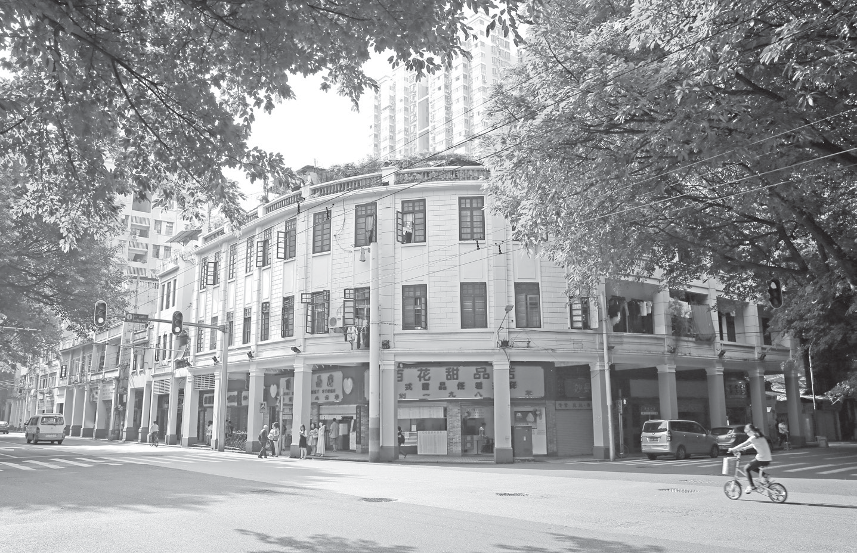
|中共外县工作委员会位于德政中路62号（今224号）二楼（杨华辉拍摄）
彼时，温盛湘西装革履、风度翩翩，是人们眼中年轻有为的“梅老板”，没有人会想到他真正的身份是一名中国共产党员！温盛湘作为船务航运公司的老板，同时身兼梅县同乡会理事，活跃于广州工商界，经常出入广州的上流社会。他借此结交社会不同阶层的人物，了解社会动向，逢年过节，出资在大三元等豪华酒楼宴请国民党上层人物。在觥筹交错中，拉近与他们的感情，打探各种消息。温盛湘每月都会定期去到香港与中共香港工委财经委书记许涤新碰头。他们联络的地点设在香港浅水湾的高级会所，两人坐在露台上喝下午茶。那个场景在旁人看来，就是有钱人的聚会，在享受阳光海风和精致茶点，但其实他们是在秘密交换情报和接受任务，每次温盛湘还会上交几百块钱的党费。他们之间的聚会成为了中国共产党在香港与广州省城之间重要的联络方式之一。
1947年，广州风云突变，形势非常紧张。根据时局形势，党组织果断把中共华南分局财经委在广州的秘密联络点转移到温盛湘的“中原行”里。于是，“中原行”便成为中共中央华南分局的重要联络点，在温盛湘这位“富商”有效掩护下顺利运作。温盛湘继续以“中原行”老板身份，经营着生意火爆的商行，另一方面，他更成为执行秘密潜伏任务的情报专员，以商人的身份搜集敌人的政治、经济、军事等方面的情报，上报给中共中央华南分局。除此以外，中共中央华南分局财经委以温盛湘的化名“温梅先”的名义注册购买了一艘福州轮船“福绥轮”，行于香港至山东石岛航线，暗中为解放军送去电台零件、汽车轮胎等战略物资和抗生素等被国民党当局封锁的紧缺医疗药品，还从山东运回花生油、龙口粉丝以换回外汇，起到了重要的物资输送作用。
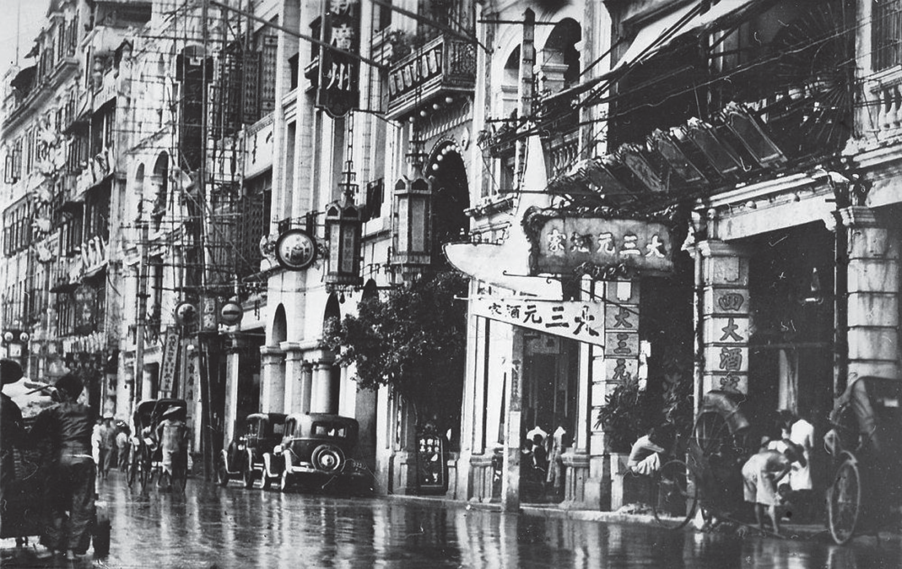
|长堤大三元酒家
1948年5月，中国的解放战争进入白热化阶段。温盛湘接到上级党组织关于“做好迎接大军解放广州的准备”的指示，搜集国民党在广州的上层人物动向和广州粮食、燃料、石油等方面的情报。他成功策反他的堂侄女婿，“广东省粮经会”主管业务的科长钟振球，了解到了广州关于粮食存量、进出、分配的准确资料。得知广东省国民政府设立广东省民食计划委员会和广东省粮食经理委员会，将广州怡和（渣甸仓）、太古、大阪3个仓库用于储存粮食时，他还让自己的侄子隐藏身份，成功打入了广州河南（今海珠区）的太古仓当管仓员，暗中收集粮食数据。另外还派人在东堤、沙基了解米机的进出粮食、粮食加工等资料，全面掌握了广州的粮食进出、库存的情况。就这样，他想尽办法，用尽手上的人脉与资源，掌握了解放前夕广州粮食、煤炭等重要的经济情报。
1949年10月11日，广州解放前夕，国民党的上层要员们眼见形势极为紧张，在广州召开紧急会议。阎锡山、余汉谋、薛岳等人准备离开广州，撤到海南岛和台湾去。他们制订了“总撤退、总罢工、总破坏”的“焦土计划”，计划发起工人大罢工，并炸毁自来水厂、电力厂、天河机场、白云机场和海珠桥等重要设施，并在广州市实施大搜捕、大屠杀，让广州一片混乱。这个绝密消息被参会的人员、驻扎东莞一带的伪保安第八团徐东来泄露给了东莞航务公司的经理徐文纲。徐文纲虽然曾是国民党高官余汉谋的情报科长，但儿子却是中共地下党员、曲江县委书记，女儿也参加了地下学联。10月13日下午，徐文纲的女儿在得知这一绝密情报后，马上告诉了温盛湘。温盛湘听到消息后脸色凝重，感觉事态极为严重。他果断地叮嘱其他航商迅速疏散船只离开广州，确保安全、不为敌军所用，并通知管粮食的中共地下党人尽可能拖延阻碍装载运走粮食。10月14日一早，他还冒着被追杀的危险坐飞机直接飞到香港，把这个消息报告给了中共中央华南分局，让党组织做好各项应对准备！随后，又立即启程返回广州。但是，那时战火已经蔓延，广州周边硝烟四起，已经买不到回广州的机票。他改乘火车后，又因为战线延伸至石龙，火车在香港新界沙田停驶，最后，他焦急如焚地赶上晚上10点的最后一班回广州的轮船。
与此同时，人民解放军十五兵团的一二八师和一三二师顺利进军广州，在黄沙歼敌500余人，但丧心病狂的国民党残留部队在撤离前，竟然还是把离“中原行”200米之遥的广州跨江大桥海珠桥炸毁。桥上的车辆、行人，江上疍家艇与周边的建筑都被波及，死亡不计其数。“中原行”的玻璃窗被炸桥的冲击波与碎片全部毁坏，铁闸大门也被炸桥飞来的铁块砸烂。海珠桥的铁碎片东飞至天字码头，西飞到仁济路口。由于震力太猛烈，海珠桥附近的五仙门电力厂供电线路受损，所有由该电厂供电的地区，如城内各处，城外太平路（今人民南路）、光复路等一片黑暗，到处都是民众的唾骂之声。中共地下党员程长清策动国民党警察2000多人起义，与街坊自卫队一起把所有街闸关了起来，有效维持了广州市区的治安。除海珠桥及部分设施被国民党破坏外，中共地下党员领导社会各界人民成功地护产、护校、护城，为广州解放发挥重要的作用。
1949年10月15日凌晨4点多，温盛湘回到了广州。上岸后，他看到在西濠口、爱群大厦、长堤一带的骑楼下、马路边全部睡满了解放军战士。这一刻，温盛湘知道解放军进城了！广州解放了！隐藏身份数年的他，忍不住对着天空大声高呼：“共产党万岁！”那声音伴随着清爽的江风，在清晨宁静的珠江上回荡。这句呼号不但是对哥哥在天之灵的慰藉，更是一位平凡而伟大的共产主义者对新中国的憧憬之声！他带着喜悦之情，跨过江边满地的海珠桥残片，跑回“中原行”。一进门便大声喊：“广州解放了！解放了！我们挂红旗！”那洪亮的声音把彻夜未眠的员工们都吓了一跳，大家从未见过这位平日温文儒雅的“梅老板”如此激动！于是，大家按照温盛湘拿出的香港《华商报》所刊载的中华人民共和国国旗的标准图案及规格，用一块红色的天鹅绒布剪成旗身，用金纸裁剪出五颗星星，缝在天鹅绒布旗身上，再找来一根最长的晾衫竹竿，然后把这面五星红旗插在了“中原行”楼顶天台上。温盛湘凝视着那迎风飘展的五星红旗，热泪夺眶而出。同时，另一批中共地下党员也制作了一面五星红旗在东亚大酒店升起。长堤上这两面五星红旗便一同成为广州最早升起的五星红旗。接着，他还组织制作了一张大条幅，上面写着“欢迎解放广州的南下大军”。那条幅有十几米长，从楼顶一直垂到了二楼窗前。当时，虽然天还没全亮，但已经有不少的市民围观了，大家这才发现“中原行”原来是中国共产党的革命“阵地”！
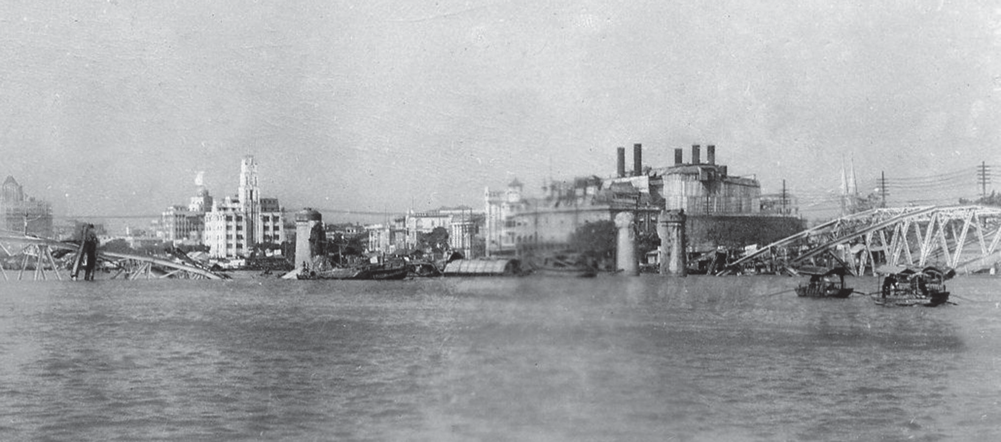
|海珠桥被炸毁后的长堤
不久，初升红日映照在珠江水面、“中原行”与五星红旗上，如胜利的金光笼罩！温盛湘怀着欢快的心情，赶去法政路，找中国人民解放军第四野战军十五兵团的正副司令邓华和洪学智汇报他掌握的广州市煤炭、柴油、粮食等物资的情况，并把搜集到的几十份地图和记载着国民党高层要员地址和电话的电话本上交。随后，温盛湘找到了“地下学联”的人，又找到了中共广州党组织的其他同志，相约到附近的茶楼聚集。大家刚一见面，有人就兴奋地朝他大喊：“原来是你改名温梅先！”大家把手紧紧握在一起！是的，大家都是“熟人”！他们成功隐藏身份、秘密潜伏，为革命、为广州解放奉献一份力量。现在在“公开场合”见面，确有“恍然大悟”之感，胜利的喜悦之情难以言表！
温盛湘随即带他们去见邓华、洪学智、赖传珠等首长，并帮助广州警备司令部印刷张贴了广州第一张《安民告示》。同时，鉴于广州刚解放，市面上情况复杂而混乱，温盛湘协助中共广州市委的领导与工作人员20多人迁进了“中原行”食宿、办公。“中原行”这个中共秘密联络点在10月16日至21日成为中共广州市委的临时办公地点，为稳定刚解放的广州局面做出重大贡献！
温盛湘是一名优秀的共产党员，在哥哥温盛刚启蒙下走上革命道路，用生命保守党的秘密、保守革命的秘密。从1946年到1949年间为了做好秘密潜伏与掩护任务，选取立于繁华的珠江边之“中原行”为阵地，只身周旋于敌人内部，搜集敌方情报，为广州的胜利解放，发挥了极为重要的作用！中华人民共和国成立后，他还积极投入社会主义建设事业中，继续发光发热！如今，温盛湘已与世长辞，但依然屹立在珠江边上的“中原行”，成为他革命精神永远的见证，鼓励着一代又一代中国产党人奋发前进！
参考资料
1.《广州解放记》，曙光出版社1949年版。
2.温澄心：《梅叔公的家园恋——温盛湘革命生涯实录》，西安出版社2012年版。
3.贺红卫：《我与广州解放》，广州出版社2009年版。
4.采访人：邓颖珊、罗春林，《温盛湘：“中原行”成为了中共中央华南分局的重要联络点》，见广州政协门户网站，www.gzzxws.gov.cn，采访时间2009年4月10日。
4.中共广州市委党史研究室、共青团广州市委员会、广州青年运动史研究委员会合编：
《碧血黄花》，广东人民出版社2004年版。
5.梁晓：《广州“文总”六烈士》，见广东老区网，http://www.gdlqw.com/hxwh/nwsy/201904/t20190417_997725.htm，2019年4月17日。

